URL:  
  
Category:   
Suchmaschinen für Kinder  
KWs:   
kindersuchmaschine, suchmaschine für kinder, kindersuchseiten, kindersuchmaschinen liste, suchmaschine für kinderseiten  
Internal links:  
Yes  
Title:  
Die beliebtesten Kindersuchmaschinen vorgestellt  
Description:  
Suchmaschinen für Kinder müssen besonderen Ansprüchen genügen. Wir stellen die 5 interessantesten Kindersuchseiten vor.  
Number of words: Target / Actual  
Min200- Max1000 / 2794  
__________________________________________________________________________________

# Kindersuchmaschinen: Großes Internet für kleine Leute

Das World Wide Web ist eine aufregende Welt. Es gibt dort viel zu entdecken und zu lernen. Aber nicht alles, was man im Netz findet, ist auch für Kinder geeignet. Dennoch ist es der falsche Weg, Kinder komplett vom Internet fernzuhalten. Durch einen kontrollierten Zugang können sie von den Vorteilen der Cyberwelt profitieren, lernen gleichzeitig etwas über Medienkompetenz und gelangen dabei nur zu Inhalten, die auch für Kinder geeignet sind. Spezielle Kindersuchseiten sollen jungen Nutzern ausschließlich solche Inhalte anzeigen.

Eine Suchmaschine für Kinder wäre somit der ideale Einstieg ins Netz. Aber nach welchen Prinzipien sind die Kindersuchseiten gestaltet? Und halten sie wirklich, was sie versprechen? Wir werfen einen Blick auf die Funktionen solcher Angebote und stellen die bekanntesten Kindersuchmaschinen vor.

[Tipp: Auch für Erwachsene gibt es Alternativen zu Google [Google-Alternativen: Die große Suchmaschinen-Liste] (https://hosting.1und1.de/digitalguide/online-marketing/suchmaschinenmarketing/google-alternativen-im-ueberblick/). Andere Suchmaschinen legen beispielsweise mehr Wert auf Datenschutz oder spenden ein Teil Ihrer Umsätze an gemeinnützige Organisationen.]

## Wozu gibt es Suchmaschinen für Kinder?

Das Internet: Faszinierende Ideen, jede Menge Fakten und viel Spaß. Das ist natürlich auch für Kinder interessant. Und nicht nur das: Im Zuge der **Digitalisierung** ist es sogar wichtig, dass Kinder bereits lernen, wie sie im Internet an Informationen gelangen. Zusätzlich sollten Kinder auch lernen, wie das Internet und Computer eigentlich funktionieren, wie sie sich über das Netz unterhalten können und auf was sie beim Surfen achten müssen. Denn auch darum geht es: Kinder sollten wissen, wie sie gute von schlechten Inhalten unterscheiden können oder wie man schädliche Elemente (Malware, Viren, Phishing) erkennt und damit umgeht.

**Medienkompetenz** ist eine Fähigkeit, die durch die flächendeckende Nutzung des Internets immer wichtiger wird. Dabei geht es darum, Medien und deren Inhalte richtig verstehen und bewerten zu können. Die aktuellen Debatten um Fake News und alternative Fakten zeigen täglich aufs Neue, wie bedeutsam ein verantwortungsbewusster Umgang mit Medien ist. Um allerdings falsche Fakten oder unvollständige Nachrichten erkennen zu können, muss man wissen, auf welche Signale und Quellen man achten sollte. Das gilt für den Umgang mit dem Internet genauso wie für den mit Zeitungen, Radio und dem Fernsehen. Darüber hinaus sollten Kinder auch lernen, wie diese Medien entstehen und gestaltet werden. Wie funktioniert eine Website? Was ist ein Blog? Aus den genannten Gründen ist es sogar sinnvoll, Kinder selbst aktiv werden zu lassen: Warum also nicht mit Tochter oder Sohn eine eigene, kleine Website erstellen?

[Hinweis: Wenn Sie eine eigene Website erstellen möchten, brauchen Sie dafür nicht unbedingt Programmierkenntnisse. Mit dem 1&1 MyWebsite Editor [Homepage erstellen | Günstig eine eigene Website gestalten | 1&1] (https://hosting.1und1.de/homepage-erstellen) können Sie zum Beispiel ganz einfach mit wenigen Mausklicks eine Homepage bauen.]

Das World Wide Web besteht aber nicht nur aus positiven Inhalten und pädagogisch-sinnvollen Websites. Große Teile des Internets beschäftigen sich mit Pornografie, Gewalt und Glücksspiel – Themen, die für Kinder keineswegs geeignet sind. Hinzu kommen Elemente, die auch für Erwachsene gefährlich sind: Viren, die über E-Mails verschickt werden, Malware und Phishing-Interfaces, die sensible Daten abgreifen. Wenn schon erwachsene Nutzer Probleme haben, schädliche Inhalte als solche zu erkennen, kann dies niemand von Kindern erwarten. Deshalb sollte der **Internetzugang für Kinder stets unter Kontrolle** **stehen**. Eine gute Möglichkeit dafür bieten Kindersuchmaschinen. Mit diesen Suchmaschinen speziell für junge Internetnutzer können Kinder Seiten finden, die für ihr Alter angemessen sind und ihnen zum Beispiel wichtiges Schulwissen vermitteln. Natürlich sollte dabei der Spaß nie zu kurz kommen.

Eltern sollten sich aber nie ausschließlich auf die Kontrolle der Suchmaschinen verlassen. Innerhalb eines pädagogischen Konzepts ist es unerlässlich, dass die Erziehungsberechtigten den Zugang des Kindes zum Internet kontrollieren: Das umfasst zum einen natürlich die Inhalte, die das Kind zu sehen bekommt, aber auch die Kontakte, mit denen es kommuniziert – und vor allem auch die Zeit, die es im World Wide Web verbringt. Es empfiehlt sich also, als Elternteil Zeitlimits für das Surfen zu setzen, die Kinder dabei nie komplett unbeaufsichtigt zu lassen und zusätzliche Sicherheitsmethoden anzuwenden. Mit **Jugendschutzprogrammen** [Zum Informationsangebot „Sicher online gehen“ des BMFSFJ] (http://www.sicher-online-gehen.de/jugendschutzsoftware.html) – also Software, die Sie auf PC oder Laptop installieren – lassen sich ebenfalls Internetangebote filtern. Aber Achtung: Einen vollständigen Schutz kann keine Software bieten.

<iframe width="560" height="315" src="https://www.youtube.com/embed/T9JAxEm4PFo" frameborder="0" allowfullscreen></iframe>

## Wie funktionieren Kindersuchseiten?

Suchmaschinen für Kinder arbeiten vor allem mit sogenannten **Whitelists**: Auf eine solche Liste werden Websites eingetragen, die für Kinder unbedenklich sind. Eine Blacklist hingegen bezeichnet das Gegenteil. Dort trägt man Inhalte ein, die nicht aufgerufen werden dürfen. Die Perspektive ist also jeweils anders: Sollen nur solche Seiten besucht werden, die zuvor zugelassen wurden (und damit auf der Whitelist sind) oder sind generell alle Websites verfügbar, so lange sie nicht durch einen Eintrag in der Blacklist gesperrt sind? Da es im Zuge des Jugendschutzes darum geht, möglichst große Sicherheit zu schaffen, und das World Wide Web sich so schnell entwickelt, dass niemand es schaffen kann, eine verbindliche Blacklist zu pflegen, wird bei Suchmaschinen für Kinderseiten auf das Prinzip einer Whitelist gesetzt.

Die meisten normalen Suchmaschinen verwenden eigene Webcrawler: Diese durchsuchen das komplette Word Wide Web nach Internetseiten und analysieren die Resultate. Bei Kindersuchmaschinen ist der größte Teil allerdings Handarbeit. Die Mitarbeiter dieser speziellen Suchmaschinen fügen Websites manuell zur Whitelist hinzu und überprüfen auch, ob das Angebot noch aktuell ist. Durch die **redaktionelle Betreuung** funktionieren die Suchmaschinen eher wie Webkataloge, wie man sie aus den Anfangstagen des Internets kennt. Die meisten Kindersuchseiten fungieren dabei gleichzeitig als Portale: Neben der eigentlichen Suchfunktion stellen sie besondere Webangebote vor oder bieten sogar eigene Inhalte, wie Spiele oder Kurse zur richtigen Verwendung einer Suchmaschine.

Damit eine Website in die Whitelist aufgenommen werden kann, legen Suchmaschinen **unterschiedliche Prüfungskriterien** fest. Neben der Art und Gestaltung der Inhalte, können auch Datenschutz, Werbung und Bezahlangebote eine Rolle bei der Bewertung spielen. Websites für Kinder sollen eben auch insofern sicher sein, dass die Zielgruppe keine sensiblen Daten weitergeben muss oder zu Käufen verleitet wird. Werbung sollte am besten gar nicht auftauchen – bzw. wenn, dann nur für kindgerechte Inhalte und auch ganz deutlich als Werbeanzeige gekennzeichnet. Aber auch bei Kindersuchseiten gilt: Sie sind kein allumfassender Schutz für Kinder im Internet. Über weiterführende Links können die jungen Nutzer dennoch auf Inhalte gelangen, die nicht für ihre Altersgruppe geeignet sind. In Kombination mit einem Jugendschutzprogramm und elterlicher Betreuung bieten Suchmaschinen speziell für Kinder aber eine gute Möglichkeit, jungen Schülerinnen und Schülern das Internet zu ermöglichen.

[Hinweis: Da Kindersuchmaschinen auf dem Prinzip einer manuell gepflegten Whitelist bestehen, sind SEO-Bemühungen in dem Fall nur bedingt erfolgreich. Zunächst sollte man einen Antrag zur Aufnahme in den Suchindex stellen. Dafür ist es wichtig, dass Ihre Seite nicht gegen Kriterien der Redaktion verstößt. Beim Erstellen der Inhalte sollten Sie immer an das Interesse der Kinder denken und dies auch beim Einbauen von Keywords bedenken.]

## Kindersuchmaschinen: Liste der beliebtesten Angebote

Die Angebote an Suchmaschinen im Internet werden teilweise von privaten Firmen, aber auch von gemeinnützigen Vereinen geliefert – einige davon sind schon sehr lang online vertreten und werden durch medienpädagogische Experten betreut.

### Blinde Kuh

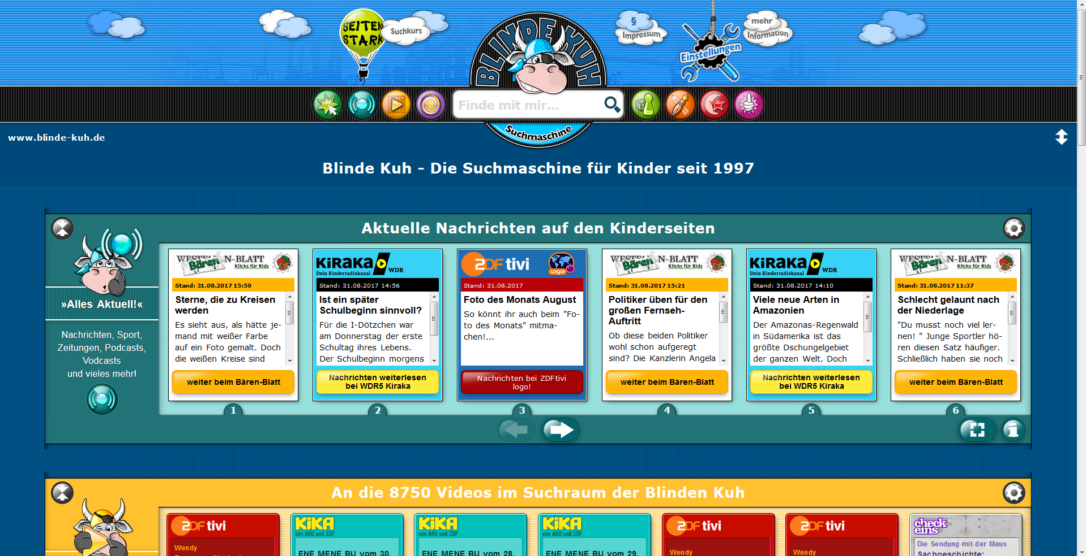

[Alt-Text: Startseite der Suchmaschine Blinde Kuh]

[Bildunterschrift: Die witzige Kuh taucht immer wieder in dem kindgerechten Design der Kindersuchmaschine Blinde Kuh auf / Quelle: http://blinde-kuh.de/]

Die Kindersuchseite Blinde Kuh [Zur Suchmaschine Blinde Kuh] (http://www.blinde-kuh.de) ist das deutschlandweit älteste Angebot dieser Art. Bereits seit 1997 können Kinder auf dieser Website sicher suchen. Auf der Startseite der Suchmaschine finden die Nutzer neben dem (relativ kleinen) Suchfeld noch einige Vorschläge zu Webseiten – nach Kategorien sortiert: Nachrichten, Videos, Online-Spiele (die leider per Flash-Player bereitgestellt werden) und Webseiten aus dem Verbund „Seitenstark“, in dem sich Kinderseiten zusammengeschlossen haben. Die Kopfzeile enthält Links zu unterschiedlichen Themenbereichen – wie beispielsweise die Bereiche „Surf-Tipps“ oder „Sicherheit“. Im Mitmach-Bereich können Kinder selbst aktiv werden und Berichte, Geschichten und Reportagen einreichen. Ein besonderes Feature ist ein Knopf, der ein **türkischsprachiges Angebot** aufruft.

Alle Suchergebnisse bei Blinde Kuh sind redaktionell aufbereitet: Ein kurzer Auszug inklusive Bild weist bereits in den Suchergebnissen auf den Inhalt hin und eine Altersangabe gibt einen Vorschlag, wie alt das Kind für diese Website am besten sein sollte. Generell richtet sich das Angebot an Jungen und Mädchen im Alter von 6 bis 14 Jahre. Der Index der Kindersuchmaschine umfasst in etwa 30.000 Websites. Die Suchmaschine wird vom Blinde Kuh e.V. geleitet, vom Bundeministerium für Familie, Senioren, Frauen und Jugend (BMFSFJ) gefördert und hat 2006 den **Grimme Online Award** gewinnen. Wer seine eigene Website auf der Whitelist der Blinden Kuh wiederfinden möchte, kann eine E-Mail an die Redaktion senden: Da sehr strenge Regeln für die Kinderseiten gelten, ist eine Aufnahme nicht garantiert.

|  |  |
| --- | --- |
| **Vorteile** | **Nachteile** |
| Redaktionelle Betreuung | Leitet auf Flash-Spiele weiter |
| Großer Suchindex | Unübersichtliche Darstellung |
| Viele Themenangebote und Website-Vorschläge |  |
| Gemeinnütziger Verein |  |

### FragFINN

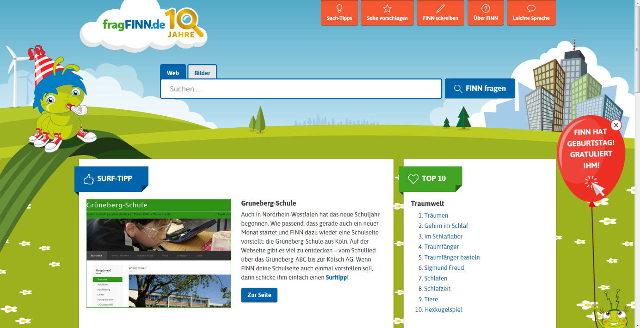

[Alt-Text: Startseite der Suchmaschine fragFINN]

[Bildunterschrift: Die Suchmaschine für Kinderseiten fragFINN hat ein sehr farbenfrohes, aber dennoch übersichtliches Design / Quelle: https://www.fragfinn.de/]

Auch fragFINN [Zur Schumaschine fragFINN] (<https://www.fragfinn.de/>) ist bereits seit einigen Jahren im Internet verfügbar, ist allerdings gut 10 Jahre jünger als die zuvor vorgestellte Suchmaschine Blinde Kuh: Und so verwundert es auch nicht, dass die Startseite viel weniger Vorschläge für die jungen Nutzer parat hat – sie wirkt damit aber auch um einiges aufgeräumter als die ältere Konkurrenz. FragFINN schlägt Inhalte aus den Bereichen Surf-Tipp, Videos, Nachrichten und Spiele vor. Die präsentierten Videos sind direkt in die Website der Suchmaschine eingebettet. Wenn Kinder mehr Videos sehen möchten, werden sie zum Angebot des Tigerentenclubs weitergeleitet. Das Suchfeld ist gut sichtbar und bietet, wie man es auch von Google und anderen Suchmaschinen kennt, die Möglichkeit der **Bildersuche** an. Die angezeigten Bilder sind aber eher klein und verlinken auf die Artikel, in denen diese auftauchen, statt auf die Datei an sich.

Eine weitere Spezialität der Kindersuchmaschine ist der Menüpunkt „Leichte Sprache“. Hier wird in sehr einfachem Deutsch die Funktionsweise von fragFINN erklärt. Außerdem sind die **FINNreporter** eine Besonderheit dieses Webangebots: Videoreportagen von Kindern für Kinder. Die jungen Reporter treffen sich mit Politikern oder berichten von interessanten Ereignissen. Das gesamte Angebot richtet sich an Kinder im Alter von 6 bis 12 Jahren. Für Betreiber von Websites hat FragFINN ein Antragsformular eingerichtet, mit dem man eine Prüfung seiner Website in Auftrag geben kann. Zuvor lohnt es sich aber, den URL-Check durchzuführen. So kann man überprüfen, ob die eigene Kinderseite vielleicht sogar schon Teil der fragFINN-Whitelist ist. Diese umfasst derzeit ungefähr 5.000 Online-Angebote.

Neben der Desktop-Variante bietet die Kindersuchseite auch eine sogenannte **Kinderschutzapp** für Smartphones und Tablets. Diese ist mehr als nur eine reine Suchmaschine: Die App ist ein Browser, mit dem die Kinder auf allen Websites der Whitelist surfen können – nicht jedoch auf anderen. Eltern können mit der App auch andere Apps auf dem Smartphone, zum Beispiel einen anderen Browser, sperren, damit das Kind auch wirklich nur auf geeignete Inhalte zugreifen kann. Betreiber des Angebots ist der fragFINN e.V., der unter anderem von der Deutschen Telekom, der Walt Disney Company und Google finanziert wird.

|  |  |
| --- | --- |
| **Vorteile** | **Nachteile** |
| Aufgeräumtes Design | Relativ kleiner Index |
| Eigene App | Wenig Website-Vorschläge |
| Redaktionelle Betreuung |  |
| Gemeinnütziger Verein |  |
| Bildersuche |  |

### Helles Köpfchen

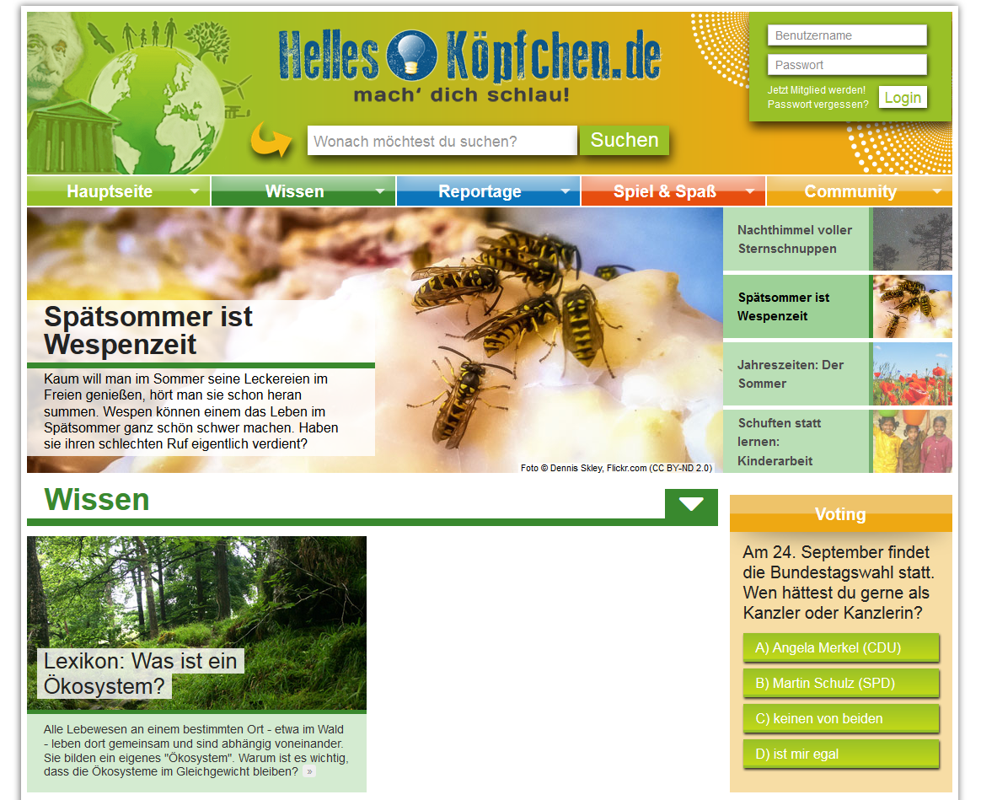

[Alt-Text: Startseite der Suchmaschine Helles Köpfchen]

[Bildunterschrift: Helles Köpfchen ist ein Portal für Kinder, das durch seine eigenen Inhalte überzeugt / Quelle: https://www.helles-koepfchen.de/]

Die Suchmaschine für Kinder Helles Köpfchen [Zur Suchmaschine Helles Köpfchen] (https://www.helles-koepfchen.de/) geht weit über das Angebot einer normalen Suchmaschine hinaus. Die Website ist vielmehr ein großangelegtes **Web-Portal für Kinder und Jugendliche**. Das Angebot umfasst Sachtexte zu verschiedensten Themen, politische Reportagen, eine Community, sowie ein umfangreiches Spieleangebot. Generell wendet sich die Suchmaschine für Kinderseiten an Nutzer zwischen 8 und 16 Jahren und bedient damit auch ein jugendliches Publikum. Die Suchleiste selbst ist bei der Navigation über die Seite immer sichtbar. Nachdem man einen Suchbegriff eingegeben hat, erscheint auf der Ergebnisseite meist an vorrangiger Stelle eine Auswahl an Beiträgen von Helles Köpfchen und dann folgen weitere Treffer aus dem Internet. Die Kindersuchmaschine zeigt diese mit einem kurzen Auszug und einem Bild an.

Beim ersten Aufrufen der Seite fällt allerdings eine extreme Menge an Werbeanzeigen auf. Helles Köpfchen wird von der Cosmos Media UG betrieben – also einer privaten Firma, die Geld erwirtschaften muss. Glücklicherweise denken die Betreiber aber durchaus an das Wohl der Kinder: Man kann mit einem Klick direkt auf der Startseite **jegliche Werbung ausschalten**. Gefördert wird das Projekt zudem von der Beauftragten der Bundesregierung für Kultur und Medien und ist damit auch Teil der Initiative „Ein Netz für Kinder.“

|  |  |
| --- | --- |
| **Vorteile** | **Nachteile** |
| Großes Angebot an eigenen Inhalten | Etwas unübersichtlich |
| Werbung kann abgeschaltet werden | Extrem viel Werbung |
| Eigene Community |  |
| Auch für ältere Kinder interessant |  |
| Redaktionelle Betreuung |  |

### Kindex

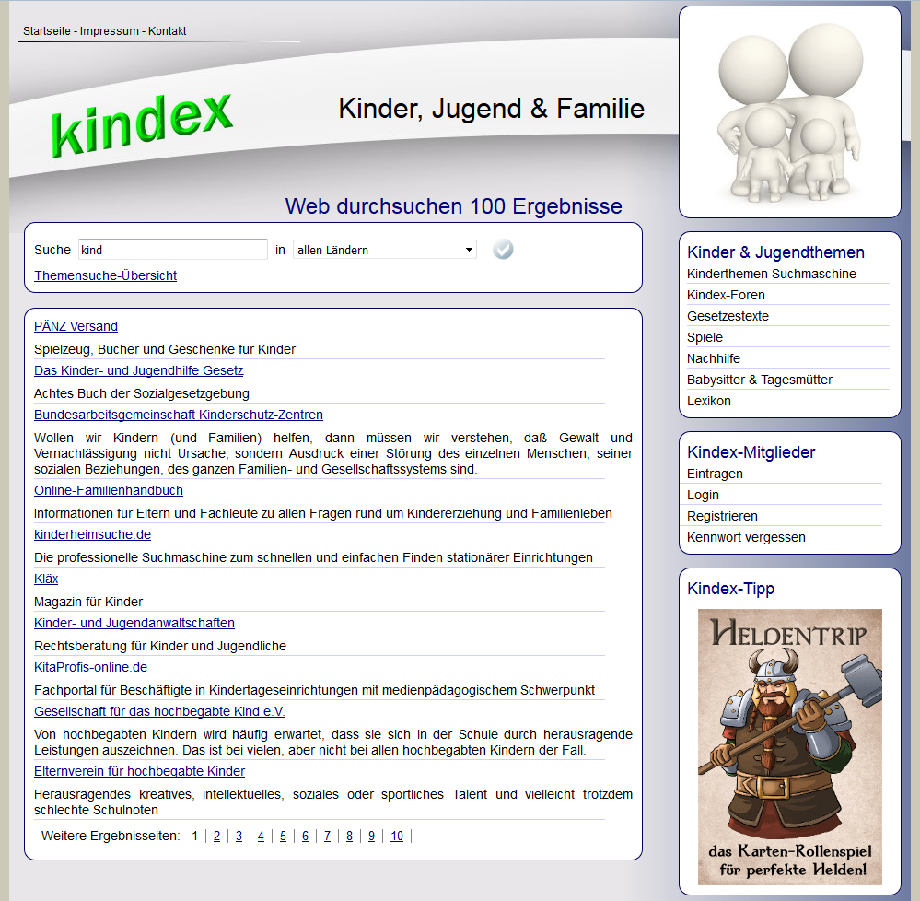

[Alt-Text: Anzeigen von Suchergebnissen in der Suchmaschine Kindex]

[Bildunterschrift: Auf Kindex findet man vor allem Themen zur Familienpolitik und Jugendarbeit / Quelle: http://www.kindex.de/]

Das Angebot Kindex [Zur Website von Kindex] (http://www.kindex.de/) gibt es schon seit 1999 im Netz. Kindex wurde ursprünglich vom Sozialpädagogen und Internetdienstleister Andreas Mettler als Forum für Kinderthemen gestartet, doch hat er das Angebot erweitert, sodass Kindex nun auch Suchmaschine und Themenseite für alles um den Bereich Jugend und Kindheit ist. Das Design der Website wirkt allerdings etwas veraltetet und die Suchleiste ist nicht so prägnant wie bei den anderen Kindersuchmaschinen. Kindex hat bisher 2.000 Websites in den Suchindex aufgenommen – dieser verweist vor allem auf Themen über Kinder und nicht so sehr auf Inhalte **für** Kinder. Themenschwerpunkte sind zum Beispiel **Jugendschutz und Familienpolitik**. Insbesondere für Eltern interessant dürften auch die **gesonderten Suchmaschinen für Nachhilfelehrer und Kinderbetreuung** sein. Dennoch bietet Kindex auch für junge Internetnutzer einige interessante Inhalte. Da der Webmaster selbst Spieleentwickler ist, nehmen **Games** (egal, ob online oder offline) einen wichtigen Stellenwert auf der Seite ein. Leider ist die Navigation nicht ganz intuitiv: Daher empfiehlt es sich, dass Kinder diese Suchmaschine mit ihren Eltern zusammen nutzen. Bestandteil von Kindex ist auch ein Lexikon, in dem man zu Themen rund um Kinder und Jugendliche interessante Artikel findet. Das Projekt finanziert sich aus Werbeeinnahmen. Die Werbeanzeigen sind allerdings recht dezent und bestehen derzeit nur aus Hinweisen auf andere Projekte des Webseitenbetreibers.

|  |  |
| --- | --- |
| **Vorteile** | **Nachteile** |
| Themenschwerpunkt: Familienrecht und Jugendschutz | Kleiner Index |
| Extra Suchmaschine für Kinderbetreuung und Nachhilfe | Veraltetes Design |
| Kindex-Lexikon | Viele Inhalte sind eher für Erwachsene gedacht |
| Redaktionelle Betreuung |  |

### Boolify

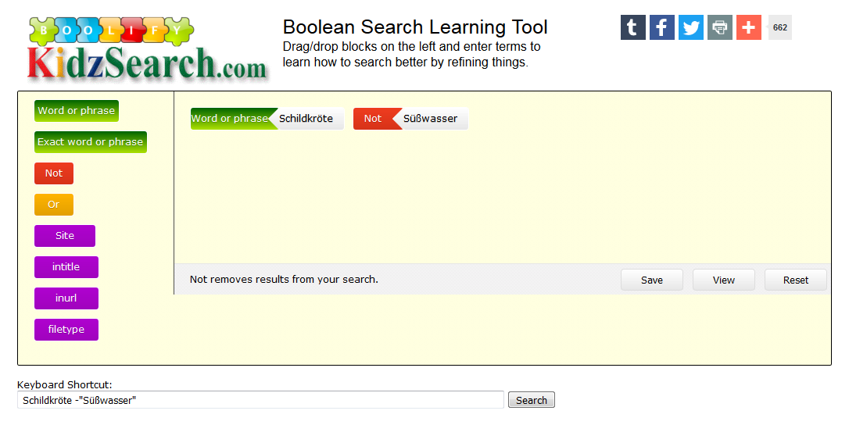

[Alt-Text: Visuelles Suchfeld der Suchmaschine Boolify]

[Bildunterschrift: Bei Boolify lernen Kinder, wie sie mit den Operatoren von Google umgehen / Quelle: https://www.kidzsearch.com/boolify/]

Bei Boolify [Zur Suchmaschine Boolify] (https://www.kidzsearch.com/boolify/) handelt es sich um ein interessantes Projekt: Die Website soll Kindern erklären, wie Suchmaschinen und damit **Boolesche Operatoren** funktionieren. Durch Drag & Drop können Kinder solche Operatoren in ein Suchfeld ziehen und so ihre Suche genauer bestimmen. Leider ist diese Kindersuchseite nur auf Englisch verfügbar. Es ist aber möglich, nach deutschen Begriffen zu suchen. Die Suchmaschine an sich ist prinzipiell nur eine Google Custom Search mit eingeschaltetem SafeSearch: Dies ist ein Filter von Google, der vor allem pornografische Inhalte sperrt. Zusätzlich hat das Team von Boolify eine Liste an verbotenen Keywords vorgelagert: Diese Liste umfasst sogar deutsche Begriffe. Wenn Nutzer versuchen, nach einem solchen Keyword zu suchen, werden sie darüber informiert, dass es sich um einen blockierten Begriff handelt.

Die Ergebnisliste ist zwar sehr umfangreich und enthält **keine jugendgefährdenden Websites**, die Inhalte sind aber mitunter nicht wirklich für Kinder geeignet. Auf Wikipedia-Artikeln oder Nachrichtenseiten finden jüngere Kinder wahrscheinlich kaum Informationen, die sie richtig verstehen können. Da es sich prinzipiell um eine Google-Suche handelt, werden auch immer Werbeeinträge mitgeliefert, die mitunter zu fragwürdigen Seiten führen. Deshalb ist es ratsam, dass Kinder die Seite nur unter Betreuung eines Erwachsenen besuchen. Die können das Prinzip der Google-Operatoren auch erklären, wenn das Kind Fragen hat. Zur Entwicklung von Medienkompetenz ist Boolify aber ein gutes Mittel, um die Funktionsweise von Suchmaschinen verstehen zu lernen.

|  |  |
| --- | --- |
| **Vorteile** | **Nachteile** |
| Lehrt den Umgang mit Suchmaschinen | Werbung |
|  | Google-Suche |
|  | Nur auf Englisch |

[Fakt: Bei Google SafeSearch handelt es sich nicht um eine Whitelist, wie sie bei den anderen vorgestellten Suchmaschinen verwendet wird. Stattdessen hat Google einen Filter entwickelt, der pornografische Inhalte aus der Ergebnisliste fernhält. Da dieser automatisch agiert, wird nicht der gleiche Sicherheitsstandard wie bei einer handverlesenen Whitelist erreicht.]

### Fazit: Die Suchmaschinen für Kinder im Überblick

Die vorgestellten Suchmaschinen sind unterschiedlich zu handhaben: Während fragFINN und Blinde Kuh für Kinder ohne Einschränkung zu benutzen sind, sollten Kinder Boolify und Kindex nur zusammen mit Erwachsenen nutzen. Helles Köpfchen ist aufgrund seiner Community vor allem für ältere Kinder interessant.

|  |  |  |  |  |  |
| --- | --- | --- | --- | --- | --- |
|  | Betreiber | Sprache | Alterseignung | Werbung | Besonderheit |
| Blinde Kuh | Gemeinnütziger Verein | Deutsch/Türkisch | 6–14 Jahre | Nein | Große Whitelist |
| FragFINN | Gemeinnütziger Verein | Deutsch | 6–12 Jahre | Nein | Eigene App |
| Helles Köpfchen | Privates Unternehmen | Deutsch | 8–16 Jahre | Ja (kann ausgeschaltet werden) | Community |
| Kindex | Privatperson | Deutsch | Nur mit Betreuung geeignet | Ja (sehr wenig) | Themen zu Pädagogik & Familienpolitik |
| Boolify | Privates Unternehmen | Englisch | Nur mit Betreuung geeignet | Ja | Lehrt die Verwendung von Operatoren in Suchmaschinen |

Teaser:

Auch für Kinder ist das World Wide Web ein wichtiges Mittel, um an Informationen zu kommen – zum Beispiel für die Hausaufgaben. Damit die jungen Internetnutzer aber nur an Inhalte kommen, die auch für sie geeignet sind, gibt es extra Suchmaschinen für Kinder. Diese stellen sicher, dass Kinder weder gewollt noch ungewollt auf jugendgefährdende Websites stoßen. Außerdem sind die Informationen, die man über Kindersuchmaschinen findet, altersgerecht aufbereitet. Wir stellen die beliebtesten Kindersuchmaschinen vor.